Praktikum 6

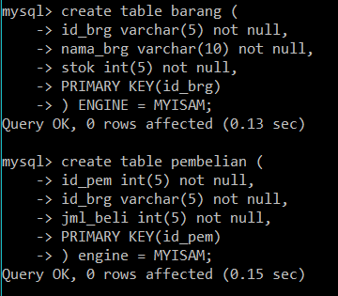

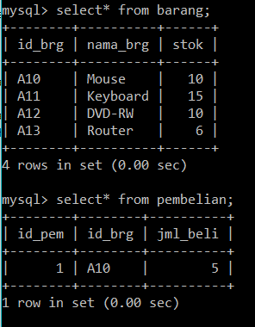

**Tugas Pratikum**

1. Modifikasi trigger INSERT pembelian untuk menambahkan fitur pemberian bonus. Skenarionya, jika pembelian lebih dari 150 dan kurang dari 250, bonus 15; pembelian lebih dari 250 dan kurang dari 350, bonus 25; pembelian lebih dari 350, bonus 50. Ingat, untuk aturan penyesuaian stok barang juga masih berlaku !

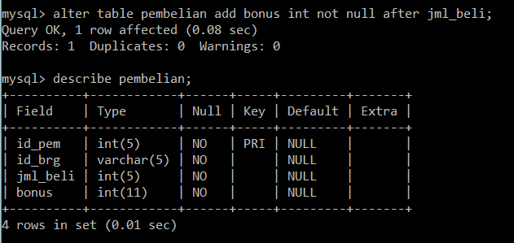

Membuat trigger untuk mengupdate data bonus berdasarkan jumlah beli

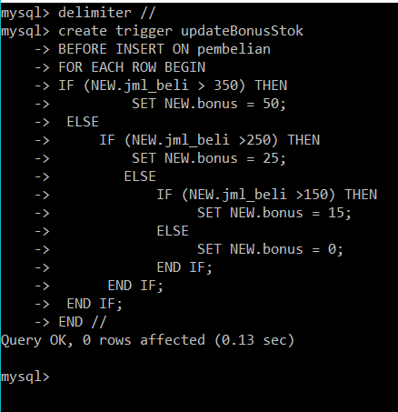

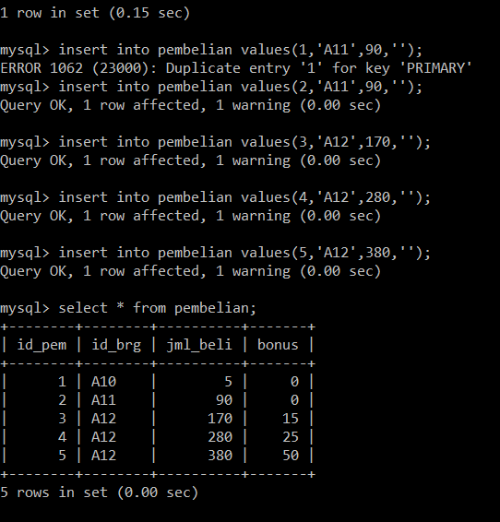

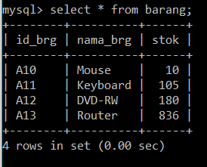

1. Buat tabel pembayaran dengan field id_pem dan jumlah, kemudian tambahkan field harga di tabel barang. Modifikasi trigger INSERT pembelian untuk menambahkan fitur penghitungan nota pembayaran. Misalkan harga satuan barang A adalah Rp. 2000, dan terjadi pembelian 15 barang, maka jumlah pembayaran tercatat Rp. 30000. Ingat, aturan penyesuaian stok barang dan juga pemberian bonus masih berlaku di sini.

Tabel pembayaran

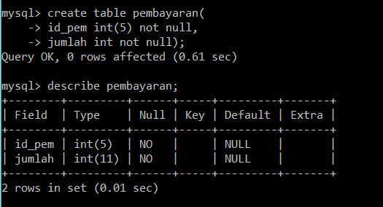

Tabel Barang ditambah kolom baru bernama harga

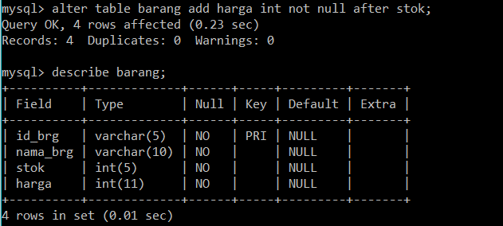

Tabel barang yang telah di update harga untuk setiap barang

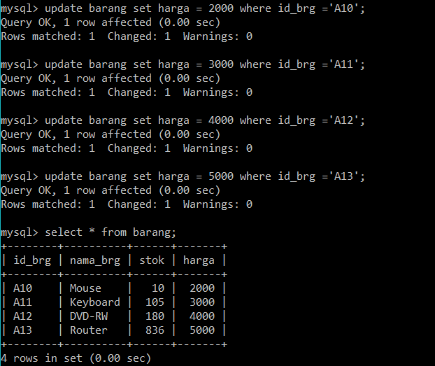

Trigger hitungharga dimana digunakan untuk menghitung harga barang sesuai jumlah stok yang dibeli

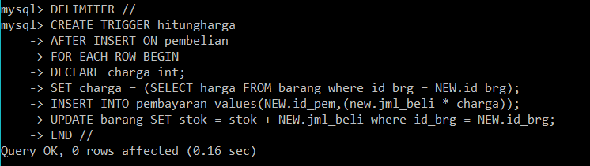

Hasil ketika ditambah data pembelian maka didapatkan hasil di setiap tabel seperti tabel pembayaran mendapatkan total harga dari jumalh stok yang dibeli, tabel pembelian yang bertambahnya data dan tabel barang yang bertambahnya stok.

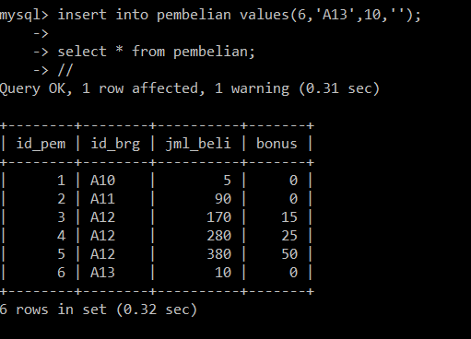 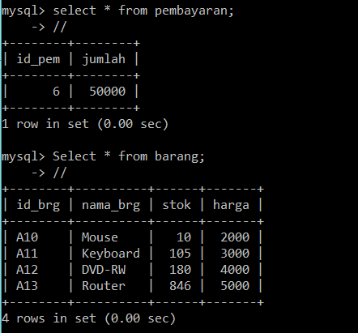

1. Buat tabel log_pembelian dengan field waktu dan operasi. Selanjutnya, definisikan trigger di tabel pembelian untuk merekam operasi INSERT, UPDATE, dan DELETE, dan kemudian menyimpannya sebagai bukti transaksi di tabel log_pembelian.

Membuat tabel log_pembelian

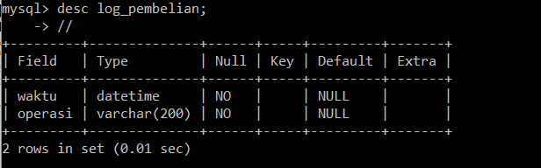

Membuat trigger untuk INSERT pada tabel pembelian dilengkapi log_pembelian

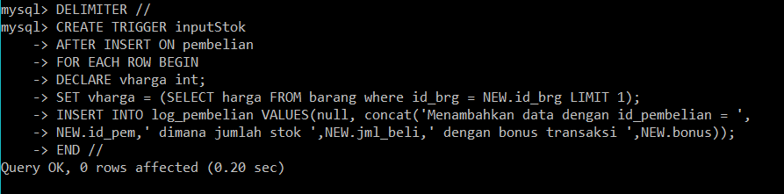

Membuat trigger untuk UPDATE pada tabel pembelian dilengkapi log_pembelian

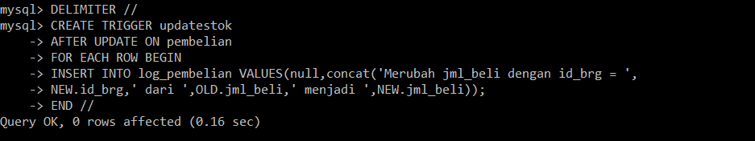

Membuat trigger untuk DELETE pada tabel pembelian dilengkapi log_pembelian

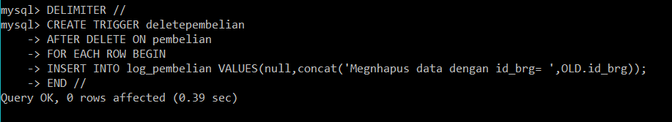

**TUGAS RUMAH**

1. Buat tabel siswa dengan field nis, nama, dan status serta tabel daftarnilai dengan field nis dan nilai. Selanjutnya, definisikan trigger pada tabel daftarnilai, sehingga saat melakukan INSERT dan UPDATE pada tabel daftarnilai, field status akan otomatis terisi “LULUS” atau “TIDAK LULUS” dengan ketentuan apabila nilai < 75 dinyatakan tidak lulus.

Membuat tabel siswa dan tabel daftarnilai

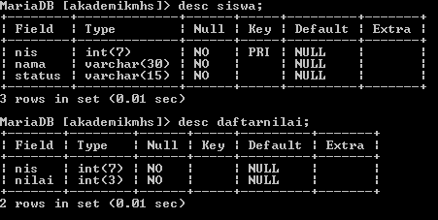

Tabel Siswa

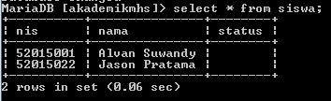

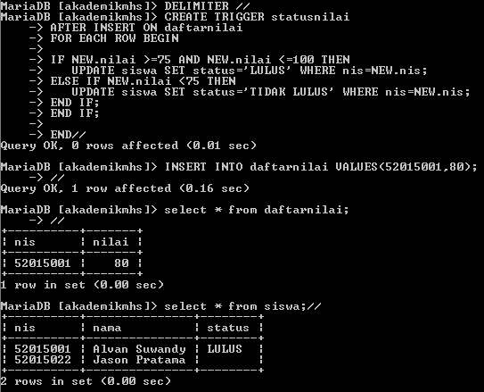Trigger untuk INSERT pada tabel daftarnilai untuk mendapatkan status ketika menginput nilai dan menampilkan data yang telah diinput baru pada tabel siswa dan tabel daftar nilai

Trigger untuk UPDATE pada tabel daftarnilai untuk mendapatkan status ketika merubah nilai pada siswa dan menampilkan data yang telah terupdate ke dalam tabel daftarnilai dan tabel siswa

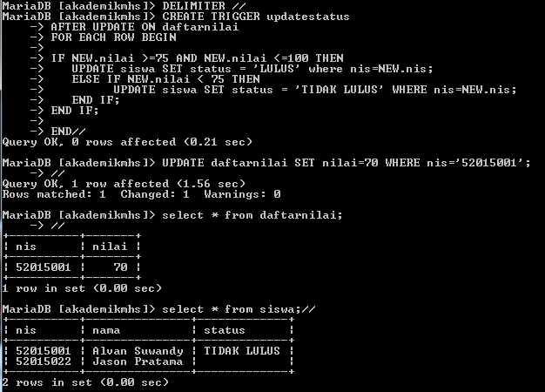

1. Buatlah dua tabel dosen_pa (field : id_pa, nama_pa, jml_mhs) dan mahasiswa (field: nim, nama, id_pa). Kemudian buatlah trigger pada tabel mahasiswa untuk menghitung jumlah mahasiswa yang dibimbing oleh masing-masing dosen pa.Skenarionya, ketika terjadi INSERT,UPDATE dan DELETEpada tabel mahasiswa, field jml_mhs pada tabel dosen_PA akan terupdate secara otomatis.

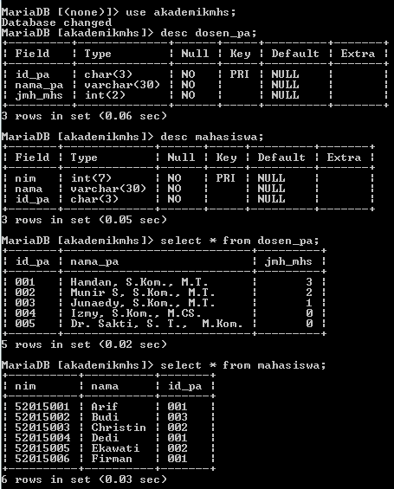Membuat tabel dosen_pa dan tabel mahasiswa

Menampilkan data pada tabel dosen dan tabel mahasiswa



Trigger untuk INSERT pada tabel mahasiswa dimana pada saat menambahkan baru akan menambah otomatis jumlah mahasiswa di tabel dosen_pa

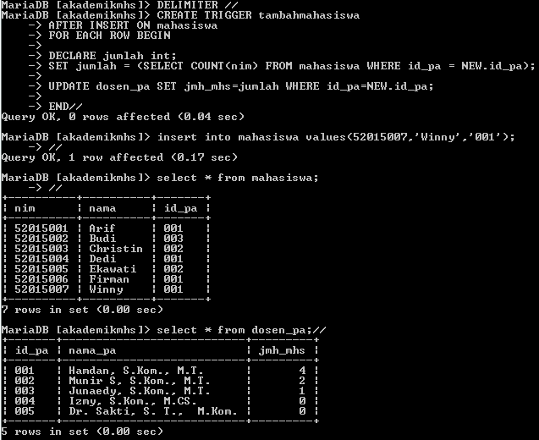

Trigger untuk UPDATE pada tabel mahasiswa dimana pada saat diubah mahasiswa maka akan terubah jumlah mahasiswa di dosen_pa

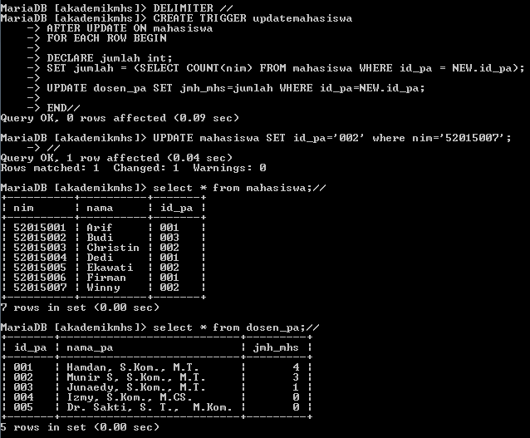

Trigger untuk DELETE pada tabel mahasiswa dimana ketika data dihapus maka jumlah mahasiswa akan dikurangi sesuai data mahasiswa yang dihapus

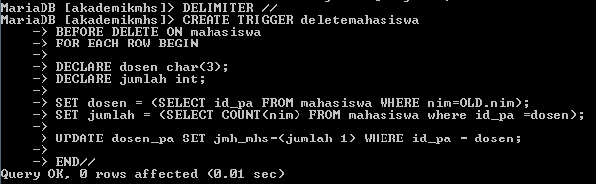

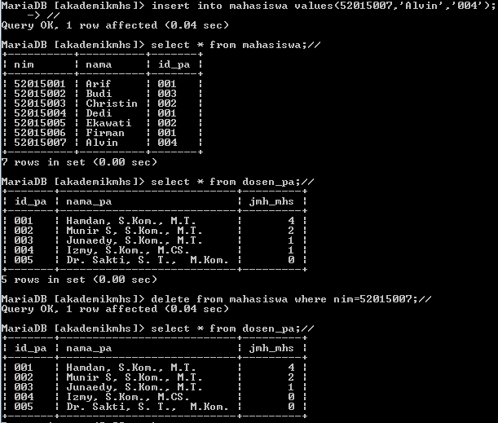

1. Buatlah Trigger untuk tabel nilaimhs agar jika terdapat INSERT, UPDATE dan DELETE pada tabel nilaimhs, maka data pada field ip di tabel mhs secara otomatis terupdate.

Membuat tabel mhs, tabel mk, dan tabel nilaimhs

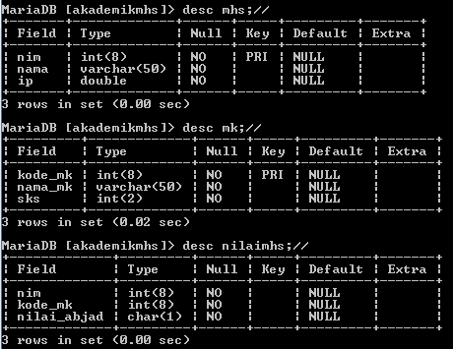

Trigger untuk INSERT pada tabel nilaimhs dimana setiap kita menginput data nilai di tabel nilaimhs, maka akan secara otomatis menghitung ip pada tabel mhs

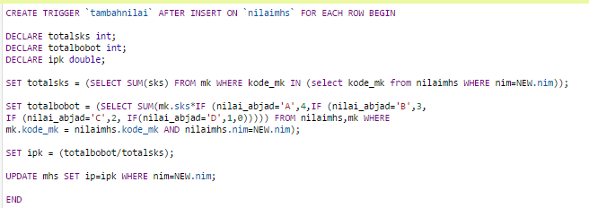

Menampilkan data setelah diinput pada tabel nilaimhs

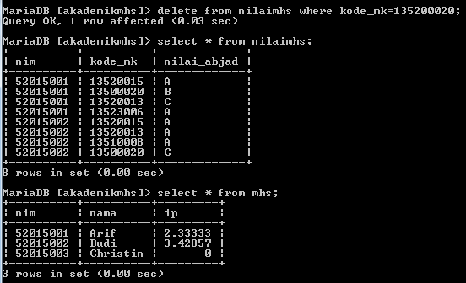

Trigger untuk UPDATE di tabel nilaimhs, dimana ketika kita telah mengubah data pada tabel nilaimhs, maka akan secara otomatis nilai ip terhitung

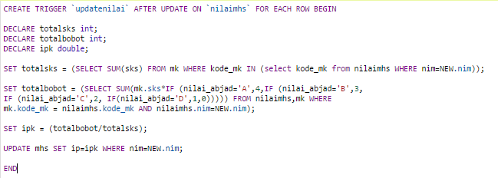

Menampilkan data di tabel nilaimhs setelah diupdate dan maka otomatis nilai ip di tabel mhs akan berubah otomatis

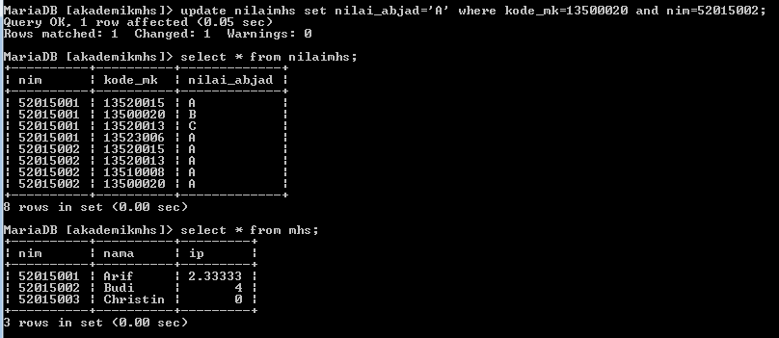

Trigger untuk DELETE di tabel nilaimhs dimana ketika kita ingin menghapus data pada tabel nilaimhs, maka akan secara otomatis menghitung nilai ip pada nim tersebut

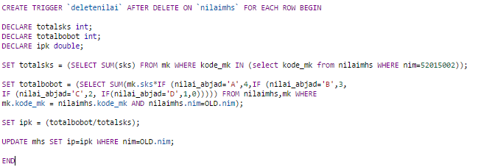

Menampilkan data di tabel nilaimhs setelah dihapus dan maka otomatis nilai ip di tabel mhs akan berubah otomatis